ПРИГЛАШАЕМ НА БЕСПЛАТНЫЙ МАСТЕР-КЛАСС "ТАЙМ-МЕНЕДЖМЕНТ ДЛЯ ЖЕНЩИН: КАК ВСЕ УСПЕТЬ И ОСТАТЬСЯ СЧАСТЛИВОЙ"
Если работа занимает большую часть вашей жизни, и вам не хватает времени на домашние дела, приходите 5 июня на авторский мастер-класс Ирины Речистер "Тайм-менеджмент для женщин: как все успеть и остаться счастливой".
Ирина Речистер - успешная бизнес-леди и общественный деятель, светская львица и мама двоих детей, ивент-декоратор и бизнес-тренер. Занимается йогой и плаванием. Играет в "Что? Где? Когда?" в команде бизнесменов г.Уфы и путешествует по России и миру. Постоянно совершенствуется и учится. Играет на фортепиано и профессионально шьет. Быстро готовит и содержит дом в идеальном порядке. Всегда энергична и в хорошем настроении.
Как все это совместить?
Это же НЕВОЗМОЖНО!!!
Ответ Вы получите на мастер-классе:
Вы узнаете:
- что такое пирог времени и как его правильно съесть;
- как меньше спать и быть при этом энергичной и радостной;
- как выделять действительно важные дела и отметать "пустые" задачи;
- как быть одинаково энергичной в 8 утра и 11 вечера;
- как найти время для семьи, хобби, фитнеса, ухода за собой;
- как правильно планировать день, чтобы успевать главное и быть довольной жизнью;
- как сократить время на сборы по утрам и тратить меньше времени на домашнее хозяйство.
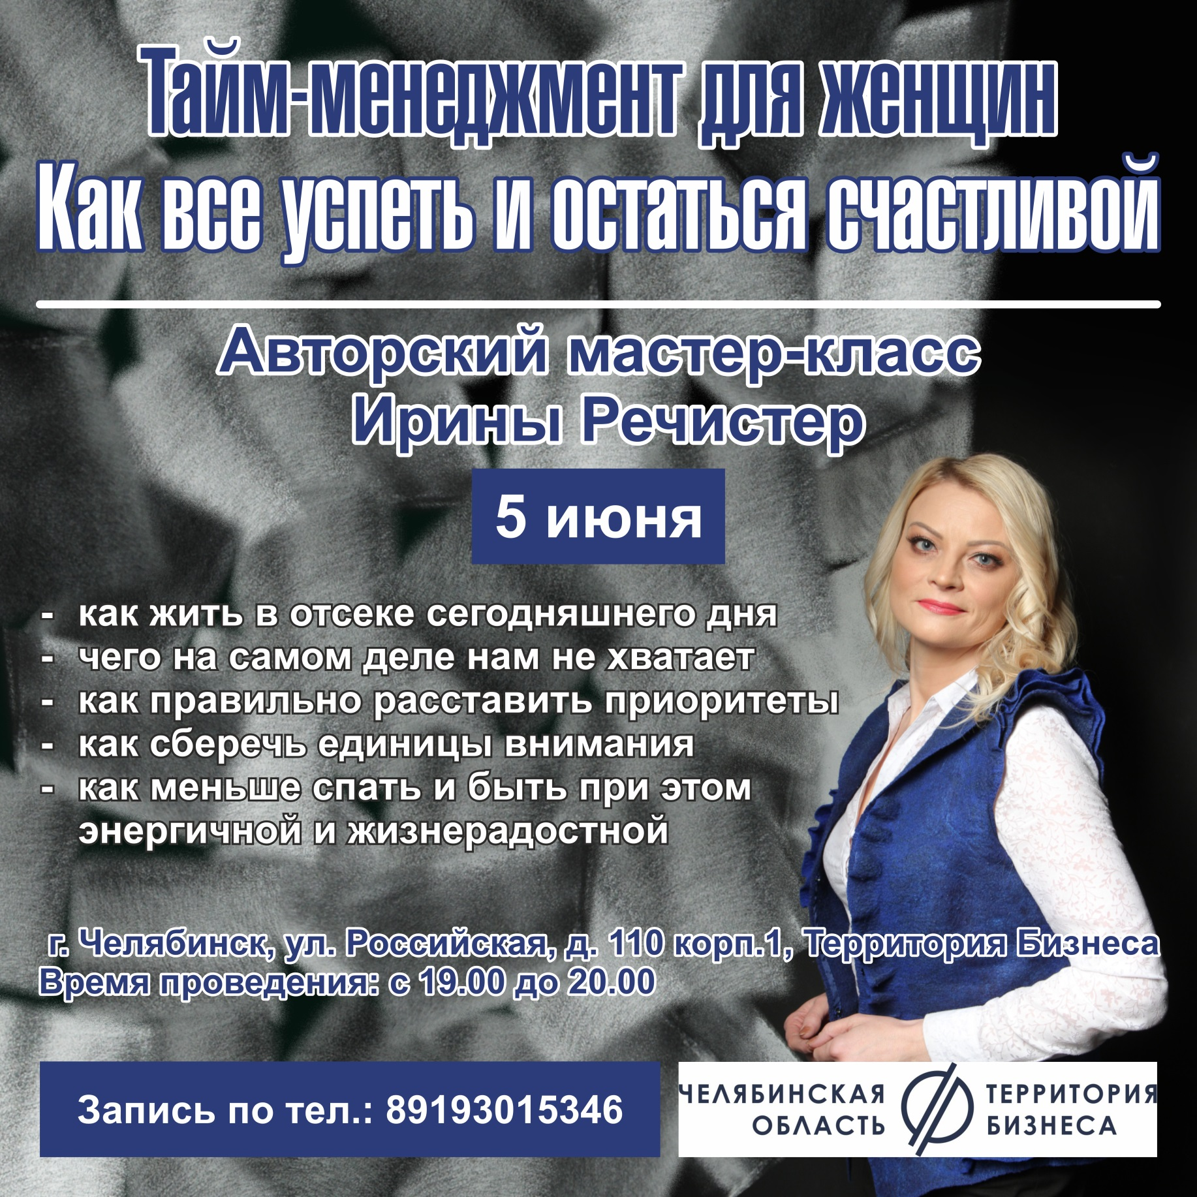
О тренере:
Ирина Речистер, основатель и руководитель Центра праздника «Волшебная лампа», соучредитель Школы бизнес-леди г. Уфа.
Опыт в бизнесе 19 лет.
Тренер федеральной программы ОПОРЫ России «Мама-предприниматель», наставник программы Министерства молодежной политики «Ты предприниматель», спикер Бизнес-школы Торгово-промышленной палаты РБ.
Награды и регалии: медаль Всероссийского конкурса «Женщина – директор года», знак «Золотая птица» Всероссийского конкурса деловых женщин «Успех», несколько региональных общественных премий. Прошла стажировку в США, была делегатом форума «Женщины и экономика» в Перу.
Выпускница Президентской программы, сертифицирована в качестве независимого директора, была членом Советов директоров двух ОАО.
Входит в ТОП-10 Успешных бизнес-леди России по версии портала wday.ru.
Занимается йогой и плаванием, путешествует, играет в "Что? Где? Когда?" в команде бизнесменов г.Уфы
Время проведения мероприятия: 5 июня, с 19.00 до 20.00
Место проведения: МФЦ "Территория Бизнеса", ул. Российская 110, к.1, 2 этаж.
Участие в мероприятии бесплатное! Необходима регистрация по телефону 8 919 301 53 46.
https://xn--74-6kcdtbngab0dhyacwee4w.xn--p1ai/news/priglashaem-na-besplatnyy-master-klass-taym-menedzhment-dlya-zhenshchin-kak-vse-uspet-i-ostatsya-sch/

